Banner

**Meliá Cuba Excepcional**

**Intimidad, elegancia, armonía interior**

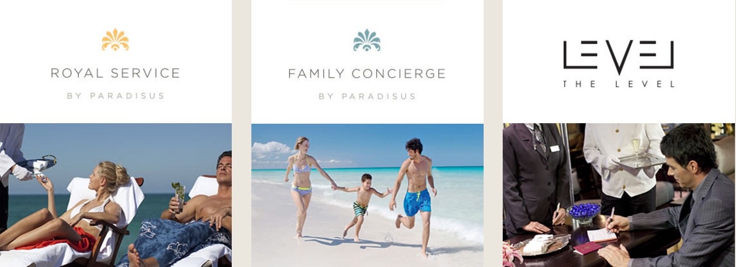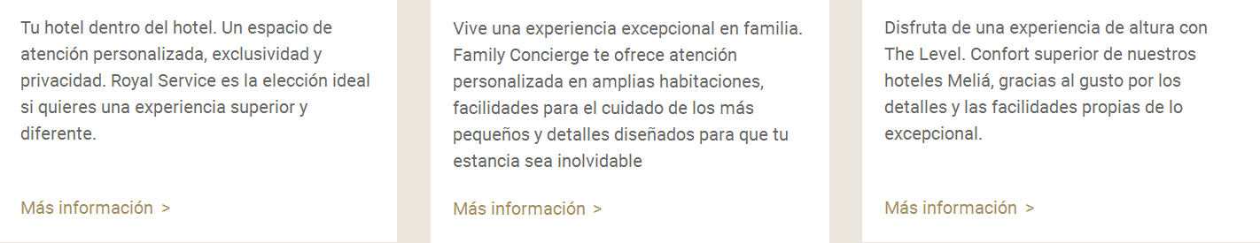

Trabajar sobre estos titulares y textos

**UN MUNDO DE SUTILES DETALLES**

Siente el placer de la exclusividad

Disfruta la atención personalizada, los servicios y ventajas que te ofrece la experiencia excepcional en nuestros hoteles Paradisus y Meliá. Situados en acogedores ambientes de playa y seductoras ciudades, ponen a tu alcance un mundo de sutiles detalles y sofisticación gracias a la variedad y profesionalidad de sus programas.